# 总线

⑴地址总线：



⑵　数据总线：



⑶　控制总线

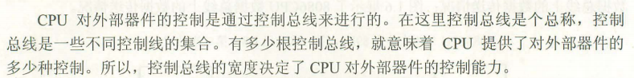

# 地址

## 物理地址

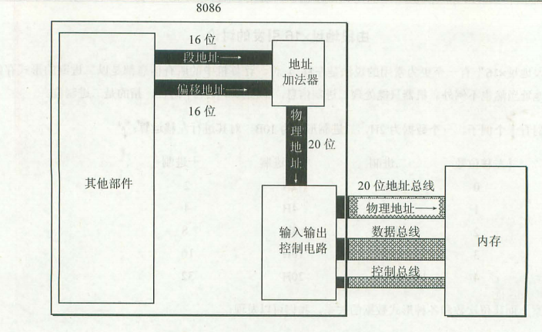

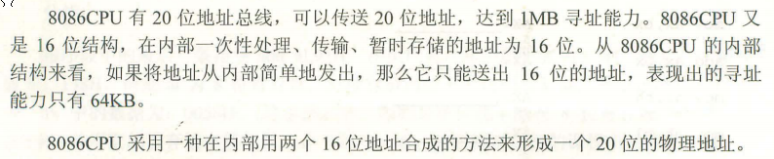



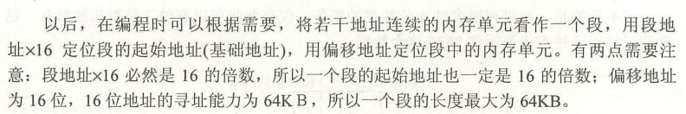

## 8086内存地址分配

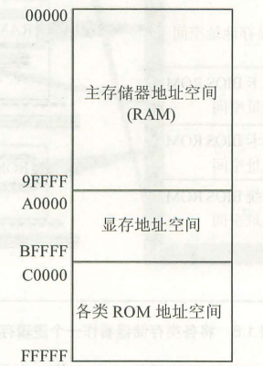

## 代码在内存中的地址

首先看一下8086如何为代码分配地址：

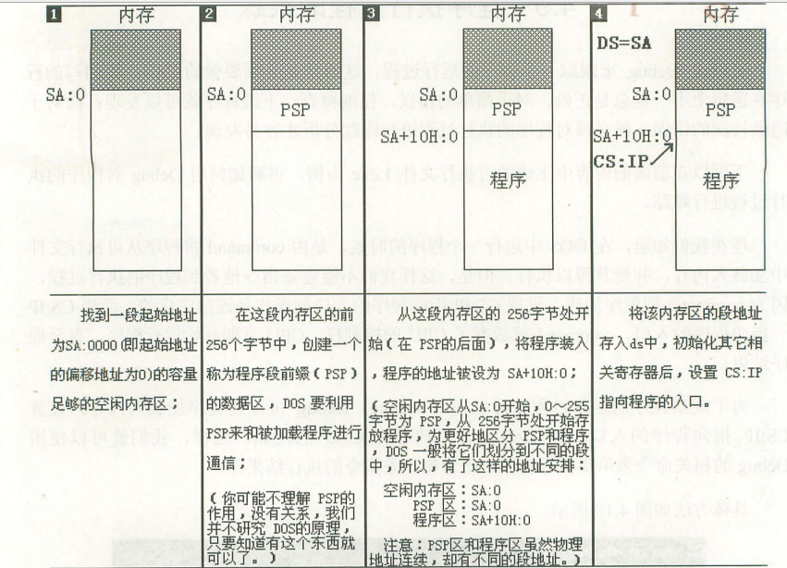

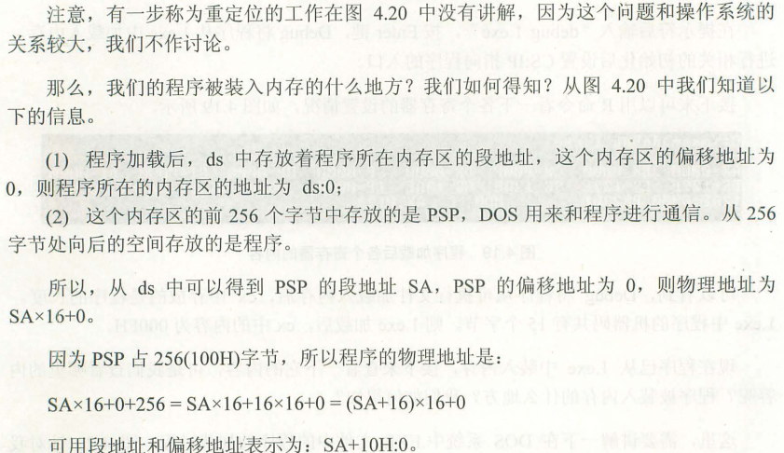

# 8086寄存器（全是16位）

## 数据寄存器

|  |  |  |
| --- | --- | --- |
| 寄存器名 | 功能 | 备注 |
| AX,BX,CX,DX  通用寄存器 | 存放一般性数据 | 这四个寄存器都可以分为两个可独立使用的8位寄存器。  AX分为AL,AH；  BX分为BL,BH；  ...... |
| SI,DI  通用寄存器 | 存放一般性数据 | 不能分为两个8位的寄存器 |
| CX | 1. 存放循环次数 2. 作为jcxz指令的判断 |  |
| CS  代码段寄存器 | 在8086PC机中，任意时刻，设CS中内容为M，IP中内容为N，8086将从内存M×16+N单元开始，读取一条指令并执行。 |  |
| IP  指令指针寄存器 |
| DS  内存段地址寄存器 | 存放当前要访问的内存的段地址 | 不可直接写入数据，必须通过其它寄存器进行中转 |
| SS、 SP  栈顶段地址、偏移地址 | 记录当前栈顶地址的寄存器 |  |
|  |  |  |

## 标志寄存器flag

8086标志寄存器有16位，其中存储的信息被称为程序状态字（PSW）。

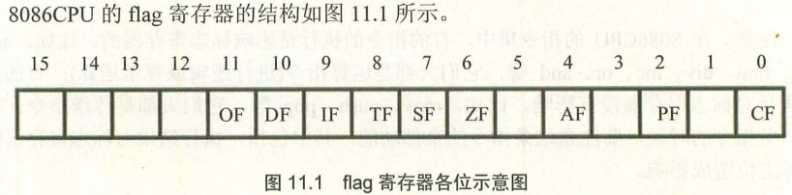

|  |  |  |  |
| --- | --- | --- | --- |
| 位号 | 名称 | 含义 | 备注 |
| 0 | CF | 无符号运算进位或借位标志位。记录运算结果的最高有效位向更高位的进位值（加法）或者借位值（减法）。 | 1. 只对无符号运算有意义。对于有符号运算，请关注OF。 2. Inc不影响此标志位。 |
| 2 | PF | 奇偶标志位。记录指令执行后，其结果的所有bit位中1的个数是否为偶。若是，PF=1；若非，PF=0。 |  |
| 4 |  |  |  |
| 6 | ZF | 零标志位。记录指令执行后，结果是否为0。若是，ZF=1；若非，ZF=0。 |  |
| 7 | SF | 符号标志位。记录指令执行后，结果是否为负。若是，SF=1；若非，SF=0。 | 1. 计算机采用补码表示负数。SF位将所有计算当做有符号运算！如果我们做的是无符号运算，则忽略SF即可！ 2. 注意，不能用SF判断计算结果的正负，因为有可能会发生溢出问题。SF只代表了计算机处理结果而已，需要结合OF判断正负。具体见“cmp指令” |
| 8 | TF | 单步中断标志位。当TF为1时，程序进入单步中断（中断类型码为1）。 | 可以为debug实现单步调试功能。 |
| 9 | IF | 判断是否执行可屏蔽中断。1，执行；0，不执行。 | 命令sti，功能设置IF=1；  命令cti，功能设置IF=0； |
| 10 | DF | 在串处理指令（movsb）中，控制每次操作后si,di的增长方向。 | 为0：每次操作后si,di递增  为1：每次操作后si,di递减 |
| 11 | OF | 有符号运算溢出标志位。记录有符号运算是否溢出。若是，OF=1；若否，OF=0。 | 只对有符号运算有意义。对于无符号运算，请关注CF。 |

# 汇编指令

## Mov：传送指令

|  |  |  |
| --- | --- | --- |
| 指令 | 功能 | 备注 |
| mov ax,18 | 寄存器/数据。将18送入寄存器AX |  |
| mov ax,bx | 寄存器/寄存器。将BX中的数据放入AX |  |
| Mov ds:[0],al | 内存/寄存器。将寄存器a1中的内容写入（段地址为DS中的数据，偏移地址为0）的内存单元中。 | []中的数据仅代表内存偏移地址。  *注意，若寄存器是ax，则将ax中的低8位送入[0]中，高8位送入[1]中。 |
| Mov al,ds:[0] | 寄存器/内存。同上述相反。 | ds也可以换成其它寄存器（cs,ss,es） |
| Mov al,[bx] | 寄存器/内存。将内存（段地址为DS中的数据，偏移地址为bx中的数据）中的内容存入al中。 | 8086中：   1. 只有bx,si,di,bp可以用这种方式。 2. 可以单独出现，也可以以4种方式组合：bx和si,bx和di,bp和si,bp和di. 3. 若使用过bp，而指令中没有显性给出段地址，则段地址默认为在ss中。 |
| Mov [bx],al | 内存/寄存器。同上述相反。 |  |

## Add：相加

|  |  |  |
| --- | --- | --- |
| 指令 | 功能 | 备注 |
| add ax,bx | 将AX中的数据和BX中的相加，结果存在AX中。 |  |
| 其它和mov类似 | 。。。 |  |

## Adc：带进位加法

|  |  |  |
| --- | --- | --- |
| 指令 | 功能 | 备注 |
| adc ax,bx | 将AX中的数据、BX中的数据和flag寄存器的CF标志位相加，结果存在AX中。 |  |

## Inc：自加1

|  |  |  |
| --- | --- | --- |
| 指令 | 功能 | 备注 |
| Inc bx | BX中的内容自加1。 |  |

## Sub：相减

和add命令类似。

## Subb：带借位相减

和adc命令类似。只是最后不是+CF的值，而是-CF的值。

## Cmp：比较指令

指令执行后，相当于减法指令，但是不保存任何结果，只改变标志寄存器flag的值。

|  |  |  |
| --- | --- | --- |
| 指令 | 功能 | 备注 |
| Cmp ax,bx | 根据ax和bx相减的值改变标志寄存器flag的值。  Sf=1,of=0:[ax]<[bx]  Sf=1,of=1:[ax]>[bx]  Sf=0,of=1:[ax]<[bx]  Sf=0,of=0:[ax]≥[bx] | 并非只改变sf和of，其它位也会改变。 |

## Mul：相乘

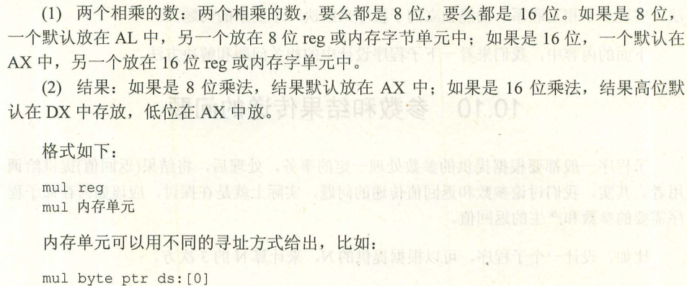

## Div：相除

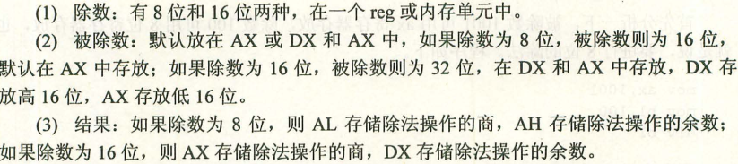

|  |  |  |
| --- | --- | --- |
| 指令 | 功能 | 备注 |
| Div bx | 相除。除数是bx中的数据，被除数是DX和AX中的数据 | 详情见上文说明 |
| Div byte ptr ds:[0] | 相除。除数是内存中的数据，被除数是AX中的数据 | 详情见上文说明 |

## Shl/shr

|  |  |  |
| --- | --- | --- |
| 指令 | 功能 | 备注 |
| Shl al,1 | 1. al左移1位 2. 将最后移除的那一位写入CF中 3. 最低位用0补充 |  |
| Mov cl,3  Shl al,cl | 1. al左移3位 2. 将最后移除的那一位写入CF中 3. 最低位用0补充 | 大于1的移位必须将移位量存入cl中 |

Shr：右移指令。与shl相似。

## Jmp：转移指令

1. 根据位移进行转移

1.1 格式：jmp short 标号

例如：mov ax ,0

Jmp short s

Add ax,1

S:inc ax

功能：代码会跳过“add ax,1”，直接跳到s那一句。

原理：为什么叫位移转移？因为CPU内部机器码在转移指令的时候并不需要转移目标的地址，而是编译器首先计算出目标地址对jmp指令那一句的位移，然后在程序执行到jmp指令的时候，IP自动加上位移即可。

注意：它的位移（即对IP的修改范围）为short型，即只有-128到+127

1.2格式：jmp near ptr 标号

功能：与1.1相似。唯一区别，此指令的位移范围增加到-32768到+32767。

1. 根据目的地址进行转移

2.1 格式：jmp far ptr 标号

例如：mov ax ,0

Jmp far ptr s

Add ax,1

S:inc ax

功能：代码会跳过“add ax,1”，直接跳到s那一句。

原理：为什么叫目标转移？因为CPU是直接将CS:IP改为标号所对应的段地址和偏移地址。

注意：相较与位移转移，它不限制目标地址的范围！因为它是直接修改CS:IP。

* 1. 格式：jmp 16位reg

例如：jmp ax

功能：用ax中的值改写IP

2.3格式：jmp word ptr 内存单元地址

例如：

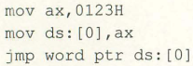

功能：段内转移。改变IP为0123H，CS不变。

2.3格式：jmp dword ptr 内存单元地址

例如：

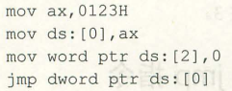

功能：段间转移。改变IP为0123H，CS为0.

## Call：转移指令

与jmp指令很像，主要有将IP/CS压入栈中的功能。

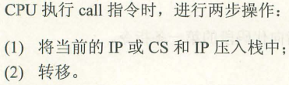

1. 根据位移进行转移

1.1 格式：call 标号

功能：

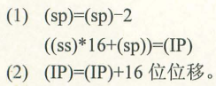

相当于：

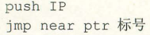

1. 根据目的地址进行转移
   1. 格式：call far ptr 标号

功能：

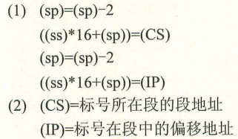

相当于：

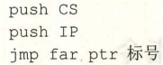

* 1. 格式：call 16位reg

功能：

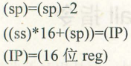

相当于：

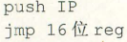

* 1. 格式：call word ptr 内存单元地址

相当于：

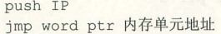

* 1. 格式：call dword ptr 内存单元地址

相当于：

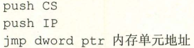

## Jcxz：条件转移指令

|  |  |  |
| --- | --- | --- |
| 指令 | 功能 | 备注 |
| Jcxz s  …  S:mov ax,11 | 当cx=0时，转移到标号处执行。  当cx≠0时，不作任何处理 | 短转移，位移转移。IP修改范围为-128到+127 |

## Loop：循环

|  |  |  |
| --- | --- | --- |
| 指令 | 功能 | 备注 |
|  | 将“add ax,ax”这条命令重复执行11次(一共11次)。 | 短转移，位移转移。IP修改范围为-128到+127 |

命令格式：

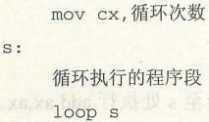

“loop s”执行详解：

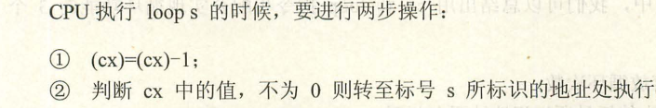

## Push/Pop：入栈/出栈

|  |  |  |
| --- | --- | --- |
| 指令 | 功能 | 备注 |
| Push（Pop） ax | 将ax中的内容入栈（出栈） | 一次性出入一个字（两字节） |
| Push（Pop） [0] | 将内存中ds:0的内容入栈（出栈） | 一次性出入一个字（两字节） |
| Push（Pop） cs:[bx] | 将内存cs:[bx]中的内容入栈（出栈） | 一次性出入一个字（两字节） |

## And 和or：按位与/或

|  |  |  |
| --- | --- | --- |
| 指令 | 功能 | 备注 |
| And(or) al ,00101100B | 将al按位与（或） |  |

## Ret/retf:利用栈数据转移指令

|  |  |  |
| --- | --- | --- |
| 指令 | 功能 | 备注 |
| Ret |  |  |
| Ret n |  | 相当于： |
| retf |  |  |

## Iret

|  |  |  |
| --- | --- | --- |
| 指令 | 功能 | 备注 |
| iret | 1. 将CS和IP出栈 2. 将标志寄存器出栈 | 相当于执行： |

## Movsb/movsw：

|  |  |  |
| --- | --- | --- |
| 指令 | 功能 | 备注 |
| Movsb |  |  |
| movsw | 与movsb相比，传送一个字（word），并且si,di增减2. |  |
| Rep movsb | 循环执行cx个字符的传送 |  |
| Rep movsw | 与上类似 |  |

注意：

8086提供下面两条指令对df为进行设置.

Cdl指令：将flag的df位置0

Std指令：将flag的df位置1

## Pushf/popf

功能：将标志寄存器flag入/出栈

## Int

|  |  |  |
| --- | --- | --- |
| 指令 | 功能 | 备注 |
| Int n | 引发一个n号中断 |  |

## In/out

|  |  |  |
| --- | --- | --- |
| 指令in | 功能 | 备注 |
| In ax,60h | 从60h读入一个字节 | 0-255以内的端口使用此法；只能存入ax或者al。 |
| Mov dx,3f8h  In al,dx | 从3f8h读入一个字节 | 256-65535的端口用此法；只能存入ax或者al。 |

|  |  |  |
| --- | --- | --- |
| 指令out | 功能 | 备注 |
| out ax,60h | 从60h读出一个字节 | 0-255以内的端口使用此法；只能存入ax或者al。 |
| Mov dx,3f8h  out al,dx | 从3f8h读出一个字节 | 256-65535的端口用此法；只能存入ax或者al。 |

# 操作符

## db/dw/dd:定义字节/字型/双字型数据（即define byte/word/doubleword）

|  |  |  |
| --- | --- | --- |
| 指令 | 功能 | 备注 |
| Dw 0123h | 定义一个字型数据0123h | 自动存入相应内存中 |

## Word ptr/byte ptr：指明内存单元的长度

例如：mov word ptr ds:[0],1 表明“将01H放进ds:[0]中，将00H放进ds:[1]中”

mov byte ptr ds:[0],1 表明“将01H放进ds:[0]中”

## Dup：用来进行数据的重复定义

格式：db/dw/dd 重复次数 dup (需要重复定义的数据)。例如：

|  |  |  |
| --- | --- | --- |
| 指令 | 功能 | 备注 |
| db 200 dup (0) | 定义200个字节，都为0 |  |
| db 3 dup (1,2,4) | 定义9个字节，为1,2,4,1,2,4,1,2,4 |  |

## Offset:取得标号的偏移地址

|  |  |  |
| --- | --- | --- |
| 指令 | 功能 | 备注 |
| Mov ax,offset start | 将标号“start”的偏移地址存入ax中 |  |

# 伪指令

## Segment ends:定义一个段

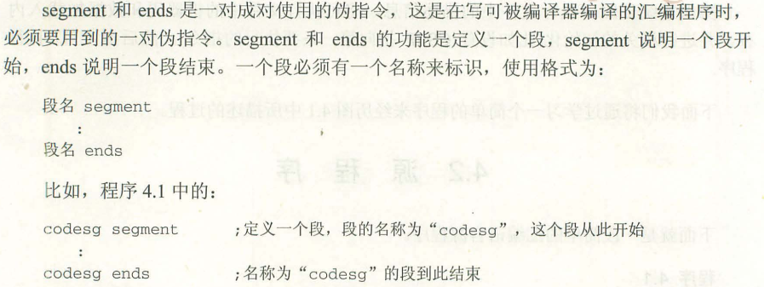

段名即代表了段地址。

## end:汇编程序结束标志

end既可以定义结束标志，也可以定义程序入口。只需要在程序入口处加一个“标志”，另外在end后面也加上这个标志。这样在编译的时候，CPU自动设置CS:IP指向定义的入口。

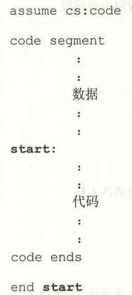

如上面这段代码，程序入口在start那一行，即CS:IP指向start那一行。

# 通常用法

## 修改DS寄存器

因为硬件设计原因，DS寄存器不可直接写入数据，必须通过其他寄存器中转。

如：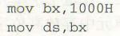

## 寄存器和内存之间数据的传递

|  |  |  |
| --- | --- | --- |
| 指令 | 功能 | 备注 |
| Mov [0],al | 将寄存器a1中的内容写入（段地址为DS中的数据，偏移地址为0）的内存单元中。 | []中的数据仅代表内存偏移地址 |
| Mov al,[0] | 同上述相反。 |  |

## 以字符形式给出数据

用’’表示。

例如mov al,’a’。a的ASCII码是61H，所以此句就是讲al寄存器存入61H。

## 用[bx+si+idata]表示一个内存单元

如mov ax,[bx+si+200]，表示将一个内存单元的内容存入ax，这个内存单元的段地址在ds中，偏移地址为bx中的数值+si中的数值+200。

也可以写为：mov ax,[bx].200[si] mov ax,200[bx][si]

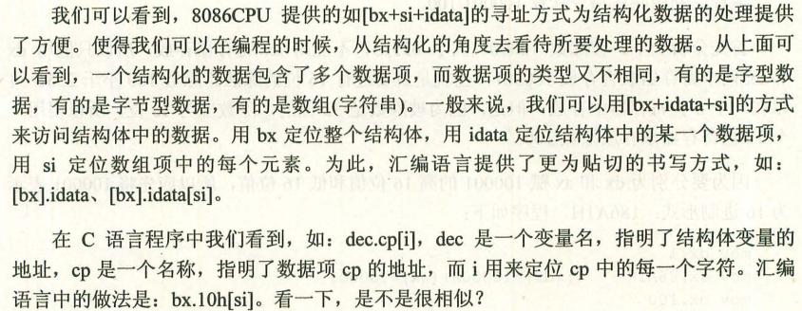

## 利用call和ret进行模块化程序设计

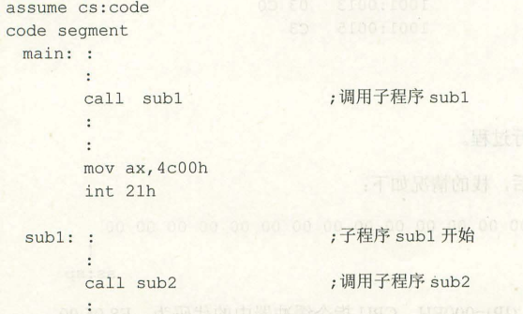

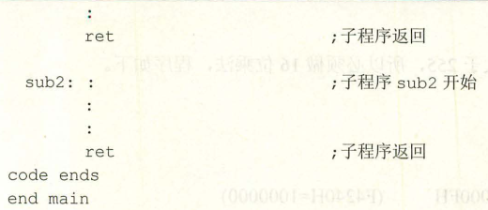

## 利用cmp和条件转移指令进行类似“If”语句的执行

条件转移指令除了jcxz(以cx是否为0作为条件)，还有很多诸如je,jne（自行查找资料）等。很多条件转移指令以标志寄存器flag的标志位作为条件。以此，我们可以使用cmp和这些转移指令配合，达成if的功能。

例如，jne。

功能：zf=0则执行转移。

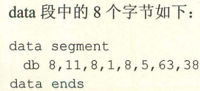

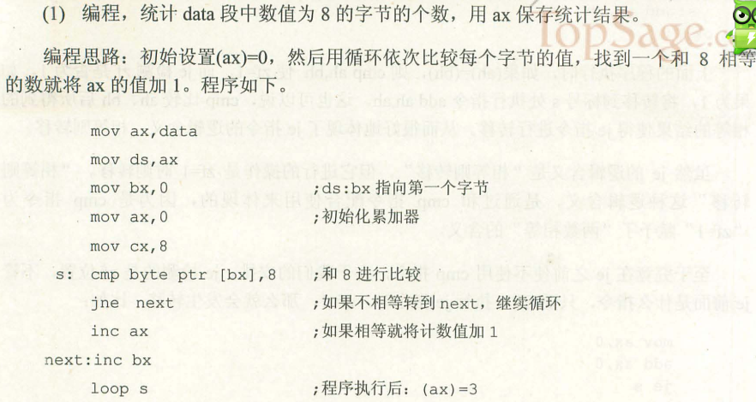

## 寄存器冲突的问题解决方案

问题：子程序中如何保证使用的寄存器不会干扰主程序？

解决：

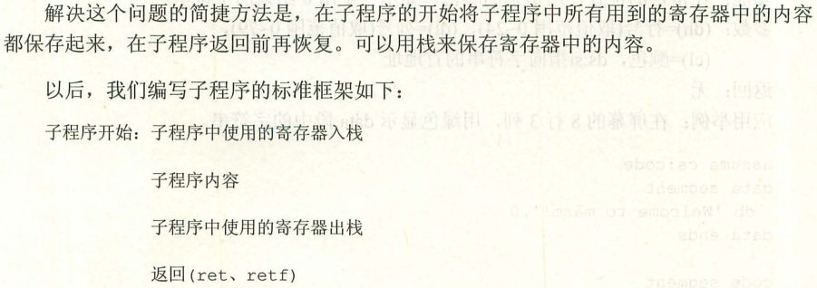

# 栈

1. 概念

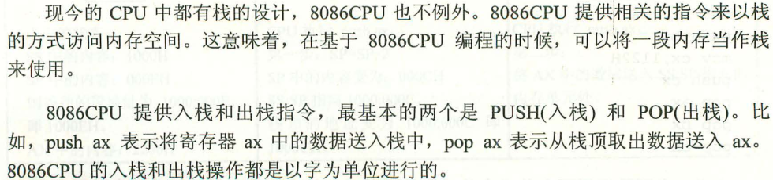

1. 操作

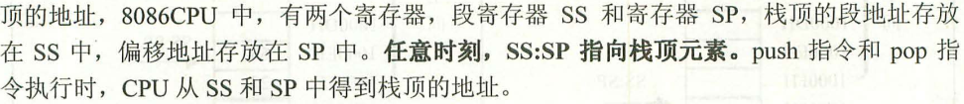

例如：

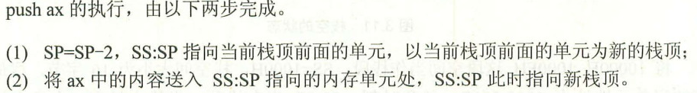

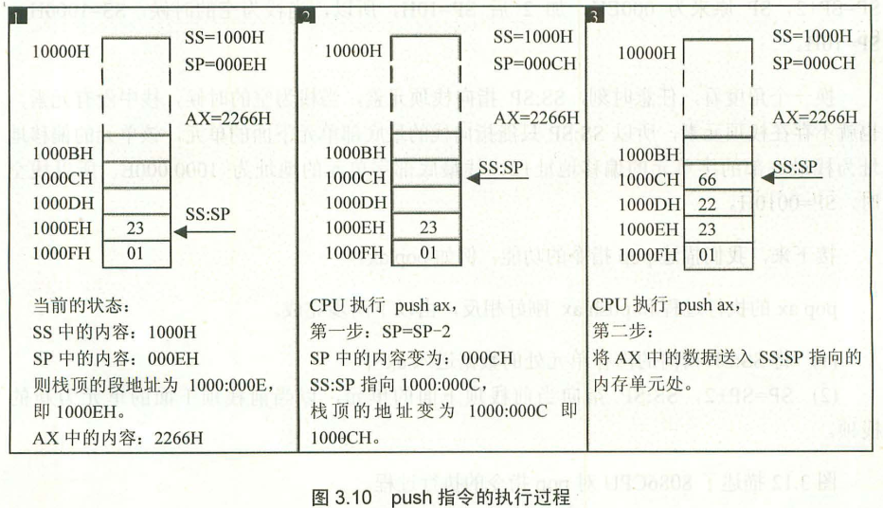

Pop指令相反。

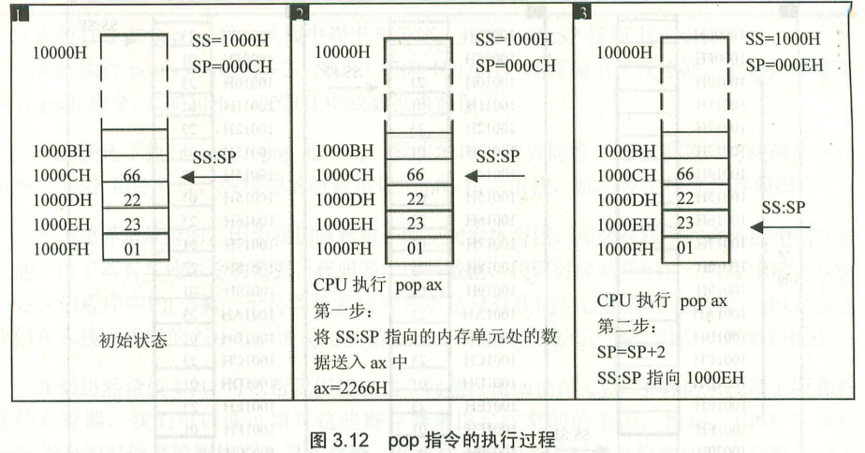

1. 超界

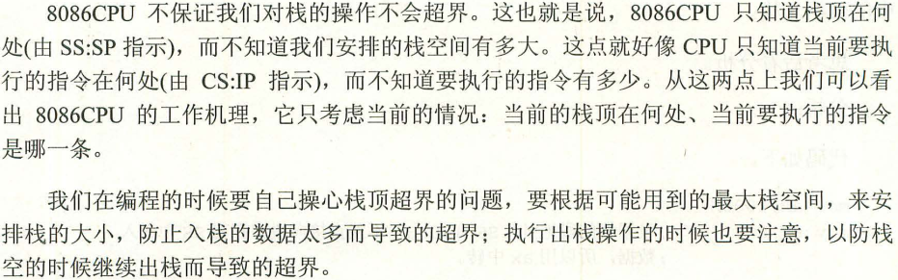

# DEBUG使用



Windows下的DEBUG进入的虚拟8086模式。

|  |  |  |  |
| --- | --- | --- | --- |
| 命令 | 功能 | 示例 | 备注 |
| r | 查看、改变寄存器中的内容 |  | 上图为查看；下图为改变 |
| a | 以汇编指令的格式在内存中写入一条机器指令 |  |  |
| t | 执行一条机器指令 |  | T命令执行完成后，Ip寄存器自动加3 |
| u | 查看内存中的指令 |  |  |
| g | 自动执行CS:IP处的指令直到指示的代码段处 | 这个例子表示debug将从最初始的CS:IP处的指令开始，一直执行到CS：0012处。 |  |
| p | 自动执行循环命令直到（cx）=0 |  |  |
| q | 退出debug |  |  |

# 汇编指令格式与要求

## 数据不能以字母开头

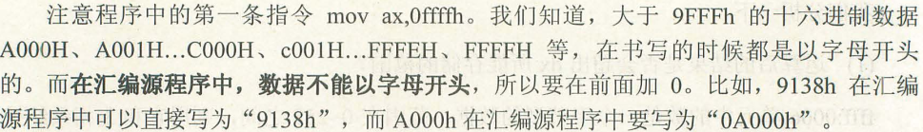

## 8086处理器中，一个段的容量不能超过64KB。

*其它处理器可能并不一致。

# 汇编程序生成全过程

1. 编写源程序

保存为XXX.asm。

1. 编译

使用masm作为编译器，文件名为masm.exe，假设在c:/masm目录下，其它同理。

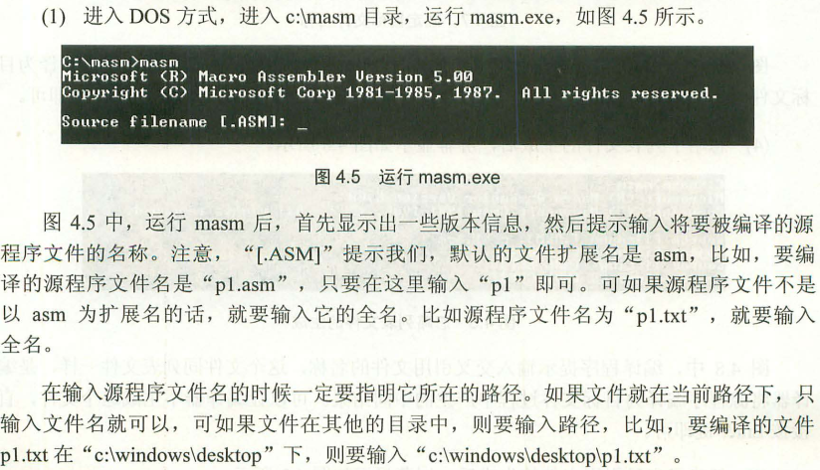

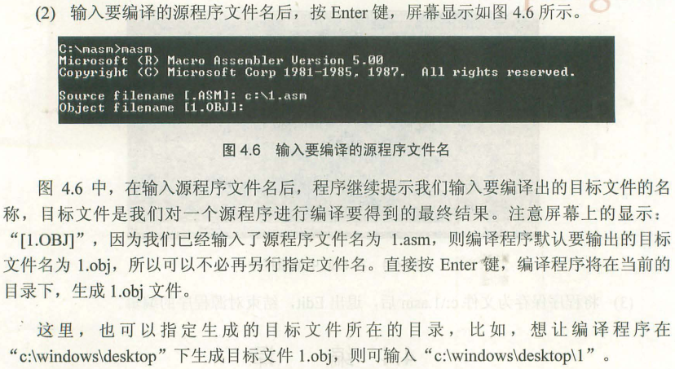

（3）接下来可以一直按“enter”直至结束。编译的目的主要是生成OBJ文件。

1. 连接

使用Overlay Linker，文件名为link.exe, 假设在c:/masm目录下，其它同理。

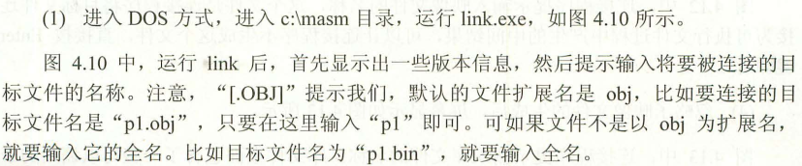

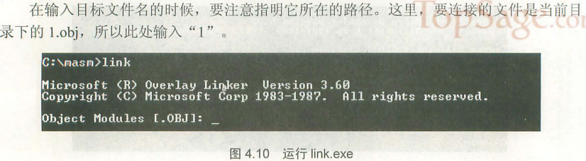

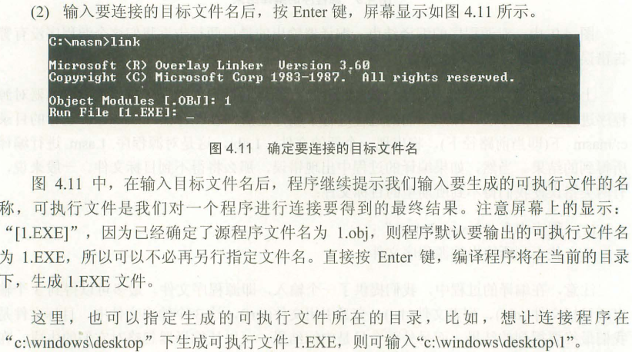

（3）接下来可以一直按“enter”直至结束。连接的目的主要是生成EXE文件。

1. 调试

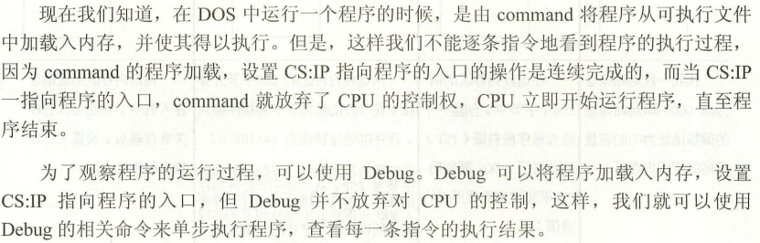

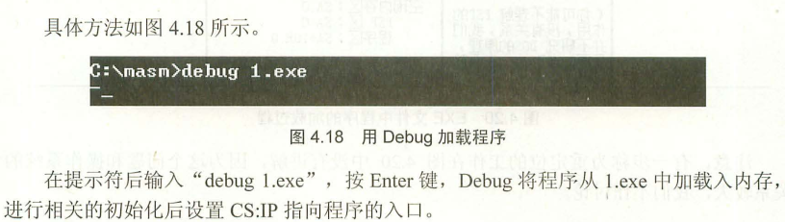

# 中断

## 一些概念

中断类型码：8位。标识中断信息的来源。例如除法错误：0。

中断向量：也就是中断处理程序的入口地址。

中断向量表：中断处理程序的入口地址的列表。

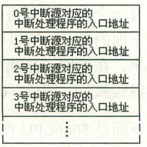

## 8086中断向量表

在内存中存放，共占用1KB，存放着256个中断源的入口地址。向量表指定（必须）放在内存0处。即内存0000：0000到0000:03ff这1024个单元。一个表项占4个字节。高地址字存放段地址，低地址字存放偏移地址。

事实上，CPU要处理的中断事件远没有达到256个，所以在中断向量表中，有许多单元是空的。例如，8086中，0000:0200至0000:02ff的256个字节的空间所对应的中断向量表项是空的。

## 中断过程

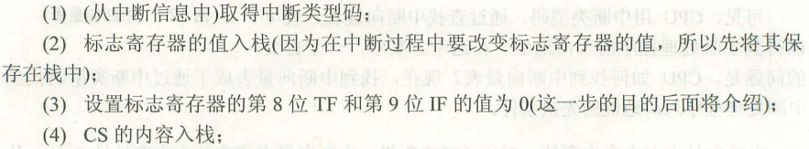

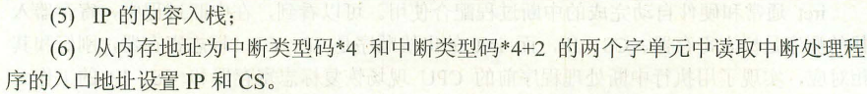

## 中断处理程序的编写方法

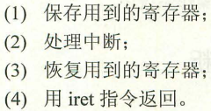

## 外中断

分为可屏蔽中断和不可屏蔽中断。

1. 可屏蔽中断：

根据标志寄存器的IF位是否置一以决定是否响应中断

1. 不可屏蔽中断

不可屏蔽。8086中此中断类型码固定为2.

几乎所有外设中断都是可屏蔽中断！

# 端口

## 定义

外设中，都有一组可由CPU读写的寄存器。这些寄存器，在物理上可能处于不同的芯片。但有两点是相同的：

1. 都和CPU总线相连。
2. CPU对它们进行读或写的时候都通过控制线向它们所在的芯片发出端口读写命令。

可见，从CPU的角度，将这些寄存器都当做端口，对它们进行统一编址，从而建立了一个统一的端口地址空间。每个端口在地址空间中都有一个地址。

总之，CPU通过端口和外设进行联系！

CPU可以直接读写以下3个地方的数据。

1. CPU内部的寄存器；
2. 内存单元；
3. 端口

8086中，CPU最多可以定位64KB个不同的端口。地址范围为0~65535。

## 端口读写In和out的规则

* 只能使用ax或者al存放读入端口的数据或者发送到端口的数据

